问题：
如何通过PowerShell调用Rate Card API

解决方法：
- 获取Authorization Header
- 使用Google Chorme浏览器（其它浏览器请参考网上资料）登录https://portal.azure.cn
- 登录成功后，按下Ctrl+Shift+I键，调出审查元素控制台，单击”Network”后，刷新门户，可以看到监测很多请求。选择Select，单击右边“Headers”，我们可以快速的查看到Authorization，将此部分复制作为后续HTTP认证使用
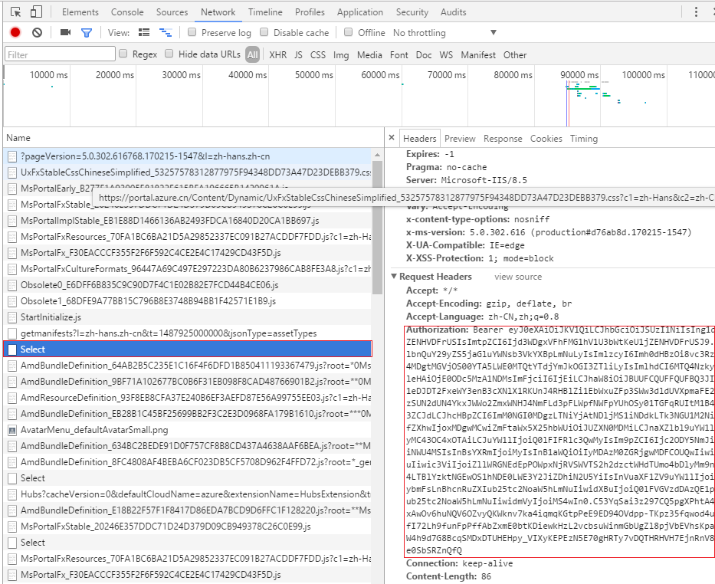

- Powershell调用（下载）：
